2017 年东南太平洋茎柔鱼渔情分析（50期）

- 表温分析
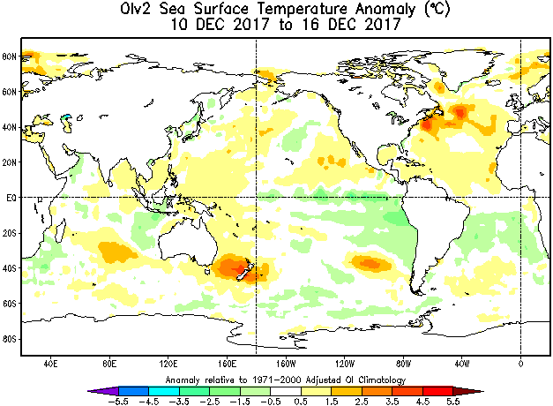
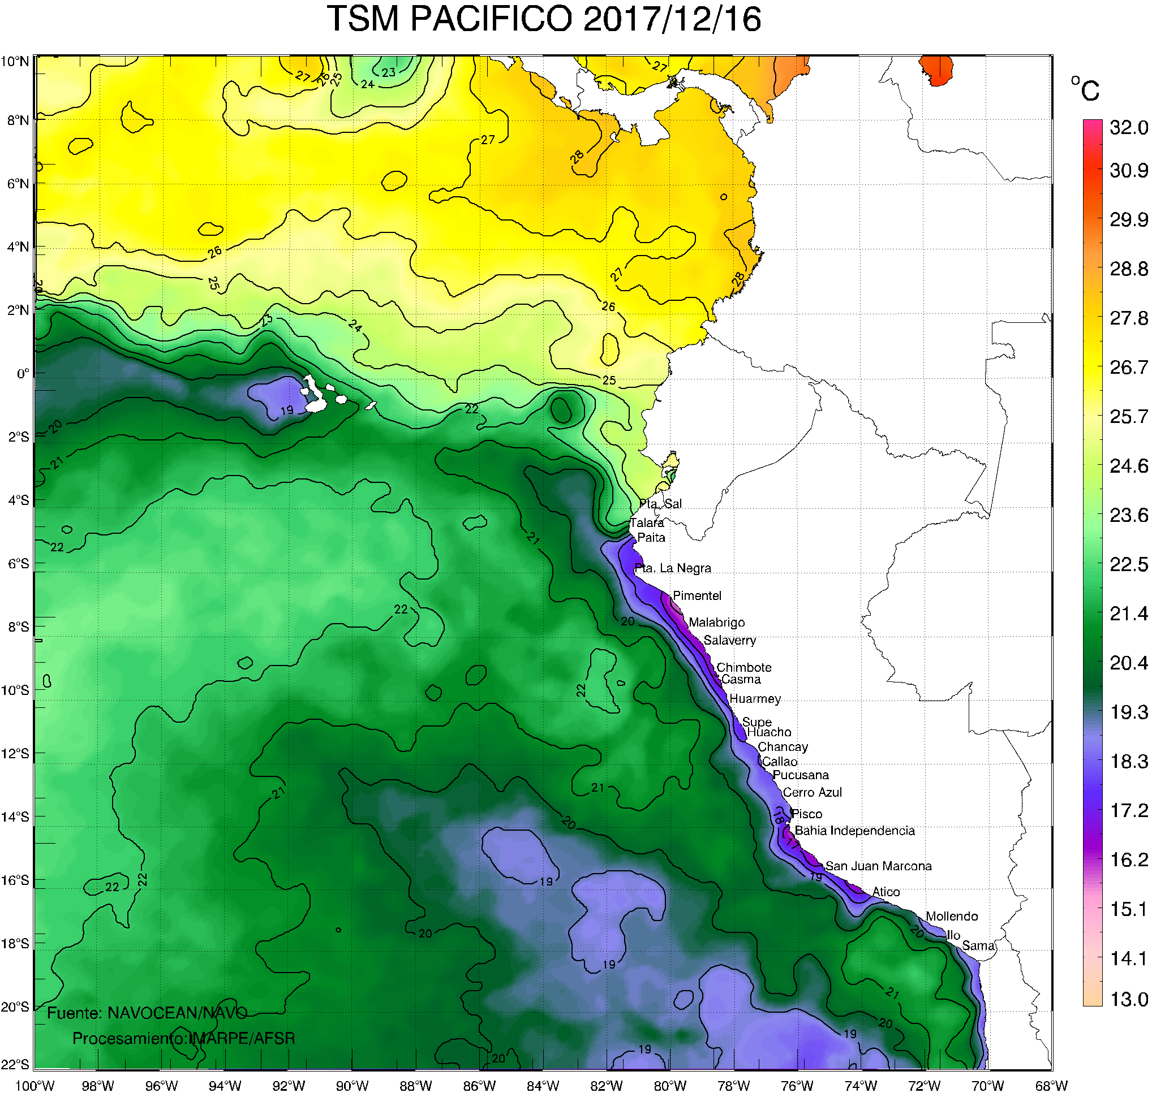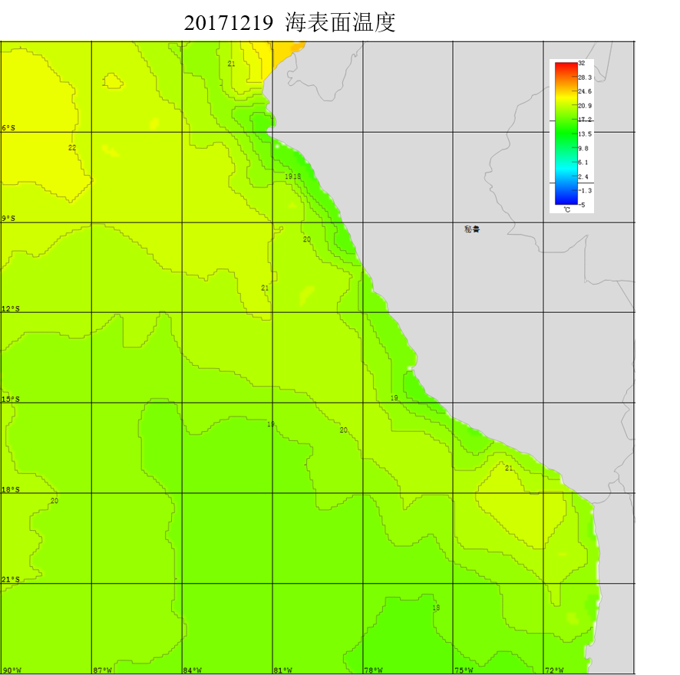
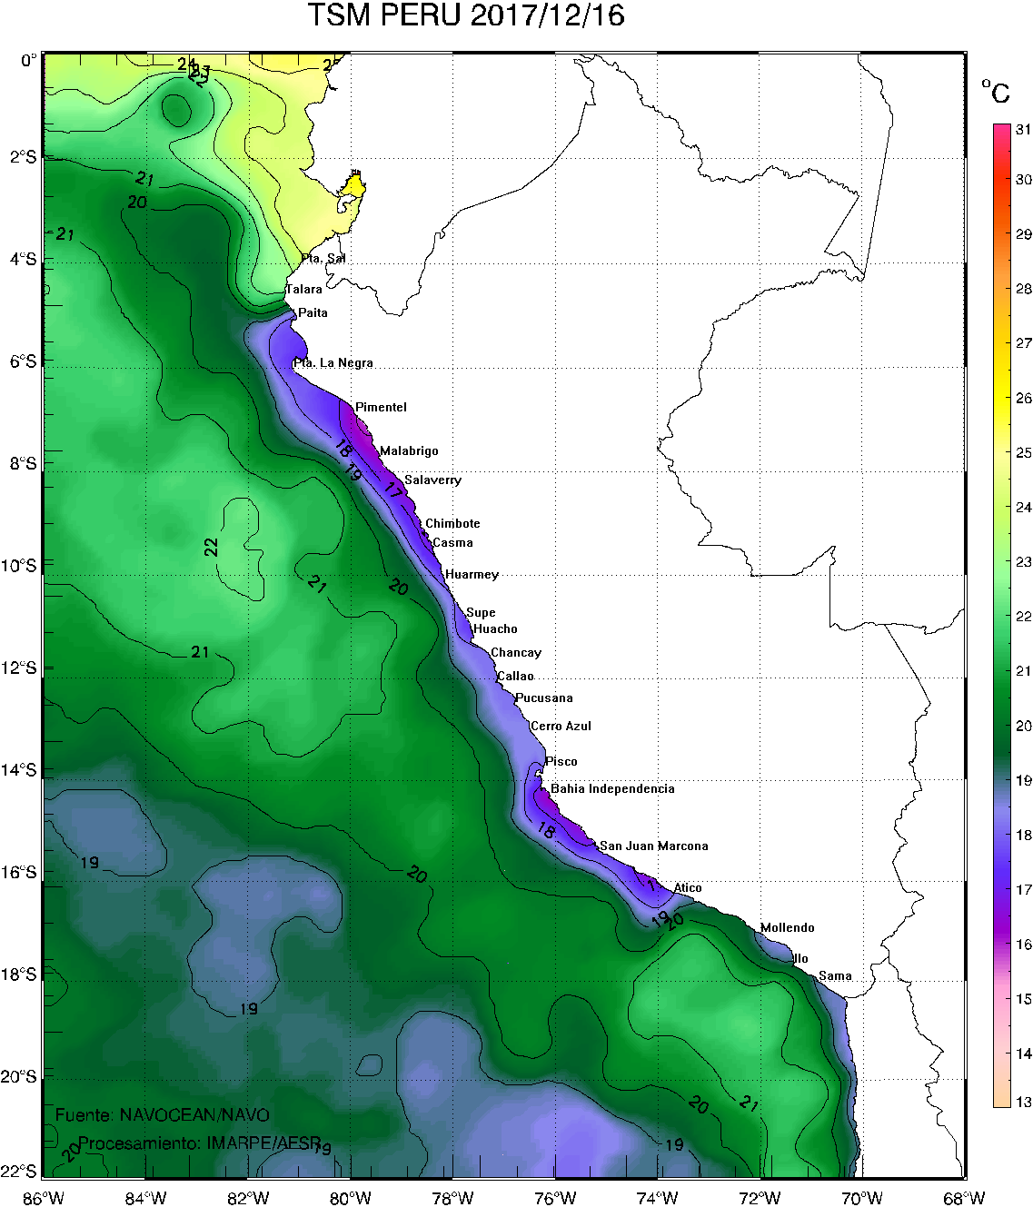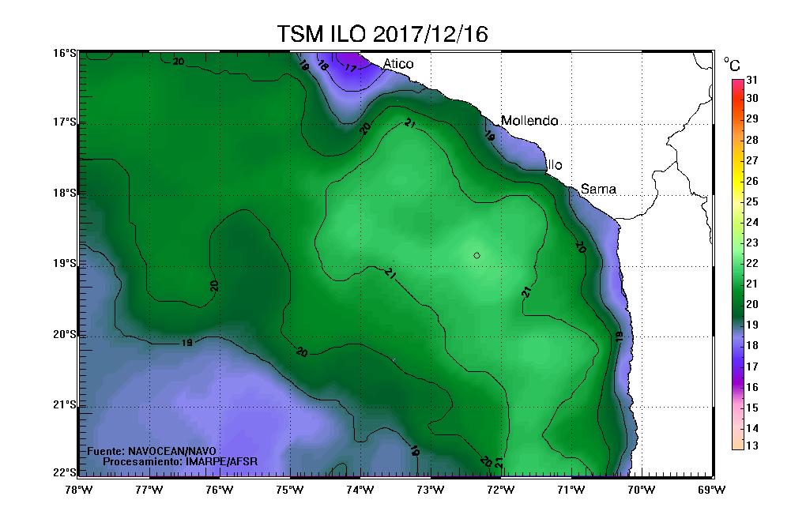
图1 水温分布图
目前，赤道附近公海到智利中部海域，其沿岸和公海表温都较年份偏低；智利南部海域，表温较正常年分持平，局部海域偏高。在5°－20°S、75°－85°W海域，表温介于17.42℃-22.09℃之间。
表1. 2017年12月10日－2017年12月16日表温分布图
 | 75.5 | 76.5 | 77.5 | 78.5 | 80.5 | 81.5 | 82.5 | 83.5 | 84.5
5.5 | 21.18 | 20.59 | 20.08 | 19.72 | 19.38 | 19.73 | 20.37 | 21.14 | 21.64
6.5 | 21.57 | 20.83 | 20.04 | 19.19 | 18.43 | 18.21 | 19.14 | 20.34 | 21.08
7.5 | 21.6 | 21.06 | 20.27 | 19.29 | 18.26 | 17.42 | 18.07 | 19.59 | 20.51
8.5 | 21.21 | 21.09 | 20.58 | 19.74 | 18.71 | 17.75 | 17.86 | 18.82 | 19.88
9.5 | 20.75 | 20.9 | 20.67 | 20.1 | 19.25 | 18.25 | 17.64 | 18.13 | 19.3
10.5 | 20.26 | 20.57 | 20.57 | 20.29 | 19.71 | 18.85 | 18.1 | 18.07 | 18.67
11.5 | 19.81 | 20.13 | 20.28 | 20.25 | 19.94 | 19.27 | 18.43 | 17.87 | 17.87
12.5 | 19.35 | 19.47 | 19.65 | 19.81 | 19.8 | 19.39 | 18.69 | 17.95 | 17.46
13.5 | 19.04 | 19.04 | 19.18 | 19.41 | 19.54 | 19.31 | 18.8 | 18.18 | 17.66
14.5 | 18.8 | 18.68 | 18.75 | 18.98 | 19.19 | 19.16 | 18.91 | 18.49 | 18.07
15.5 | 18.71 | 18.45 | 18.43 | 18.61 | 18.84 | 19.01 | 19 | 18.82 | 18.49
16.5 | 18.82 | 18.52 | 18.43 | 18.53 | 18.73 | 18.95 | 19.08 | 19.09 | 18.98
17.5 | 18.97 | 18.59 | 18.43 | 18.45 | 18.57 | 18.8 | 19 | 19.14 | 19.24
18.5 | 19.1 | 18.7 | 18.49 | 18.44 | 18.5 | 18.64 | 18.81 | 18.98 | 19.2
19.5 | 19.19 | 18.82 | 18.62 | 18.53 | 18.51 | 18.47 | 18.51 | 18.6 | 18.83

二．渔汛分析
目前秘鲁传统渔业海域水温基本偏低，渔汛条件一般。根据渔情预报（海面高度和水温等）分析，秘鲁外海12月最适水温为20－22℃，为此建议作业渔场为17°－19°S、82°－84°W；19°－21°S、79°－81°W；23°－25°S、76°－78°W等附近海域。

鱿钓技术组
HY－1/2渔情预报业务化运行小组
2017年12月19日

